Лев Семёнович Выготский ввёл понятие зоны ближайшего развития в 1932–1934 годах для описания связи между обучением и психическим развитием ребёнка. ЗБР определяет функции психики, которые находятся в процессе созревания: это не плод уже достигнутого развития, а «почки» или «цветы» будущих способностей, которые ребёнок сможет освоить в ближайшее время при поддержке наставника.
Выготский выделял два уровня развития:
- Зона актуального развития — то, что ребёнок может выполнить самостоятельно;
- Зона ближайшего развития — то, что ребёнок способен освоить с минимальной помощью взрослого или более опытного сверстника
Основной принцип Выготского: обучение должно опережать развитие, то есть ребёнку ставятся задачи, чуть превышающие его текущие возможности, чтобы стимулировать рост интеллектуальных и психических функций

Что означает термин ОВЗ
ОВЗ расшифровывается как «ограниченные возможности здоровья».
Это педагогический и психологический термин, а не медицинский диагноз.
Он указывает, что ребенку нужны специальные образовательные условия, чтобы успешно осваивать программу.

Кто определяет статус
Статус «ребенок с ОВЗ» устанавливает психолого‑медико‑педагогическая комиссия (ПМПК).
Заключение ПМПК дает право на адаптированную программу, тьютора, специальные методики и др.

Отличие ОВЗ от инвалидности
ОВЗ ≠ инвалидность.
Инвалидность — медико‑социальный статус.
ОВЗ — образовательная категория, связанная с потребностью в специальных условиях.
Ребенок может иметь ОВЗ без инвалидности и наоборот.

Основные категории детей с ОВЗ
По данным российской педагогики выделяют:

Нарушения слуха (глухие, слабослышащие).
Нарушения зрения (слепые, слабовидящие).
Тяжелые нарушения речи (ТНР).
Нарушения опорно‑двигательного аппарата (НОДА).
Задержка психического развития (ЗПР).
Расстройства аутистического спектра (РАС).
Интеллектуальные нарушения (умственная отсталость).
Сложные комбинированные нарушения.

Особенности развития
У детей с ОВЗ могут наблюдаться:

трудности восприятия информации;
замедленный темп усвоения знаний;
особенности коммуникации;
эмоциональная неустойчивость или повышенная тревожность;
необходимость многократного повторения материала.

Зачем нужен статус ОВЗ
Он позволяет ребенку получить:

адаптированную образовательную программу;
специальные учебные материалы;
занятия с логопедом, дефектологом, психологом;
тьютора или ассистента;
инклюзивное или специализированное обучение.
chelyabinsk.academedu.ru
chelyabinsk.academedu.ru
Статус ОВЗ помогает создать условия, при которых ребенок сможет максимально раскрыть свой потенциал и успешно социализироваться.

ТНР
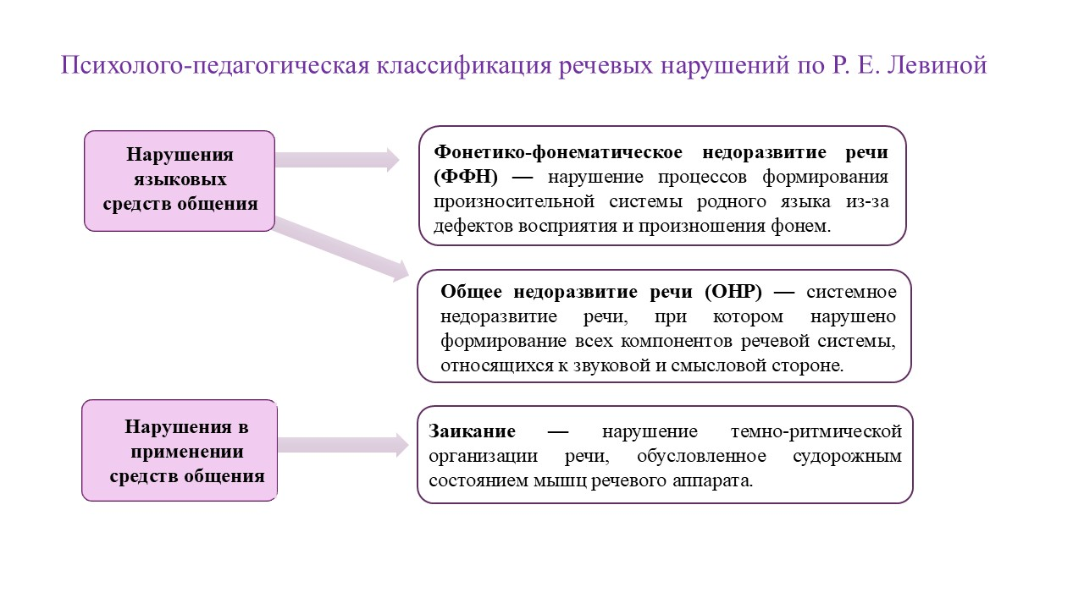

Познавательная сфера
- Внимание. Недостаточная устойчивость внимания, трудности в переключении, распределении и концентрации. Детям легче выполнять задания по наглядному образцу, чем по словесной инструкции.
- Память. При относительной сохранности смысловой памяти снижена вербальная память, страдает продуктивность запоминания. Дети часто забывают сложные инструкции, элементы и последовательность заданий.
- Мышление. Отставание в развитии словесно-логического мышления. С трудом овладевают анализом, синтезом, сравнением, обобщением, классификацией. Трудности в установлении причинно-следственных связей, формировании математических представлений и логического мышления.
- Восприятие. Нарушения фонематического восприятия, трудности в пространственной ориентации (дифференциация понятий «право» и «лево»), проблемы с формированием целостного образа предмета.
- Воображение. Задержка речевого развития может приводить к отставанию в развитии воображения.

Двигательная сфера
- Отставание в развитии моторной сферы: неловкость, неуклюжесть, импульсивность и хаотичность движений.
- Недостаточная координация движений, снижение скорости и ловкости при их выполнении.
- Проблемы с мелкой моторикой, координацией пальцев кисти руки.

Эмоционально-волевая сфера
- Негативное отношение к речевому общению, иногда аффективные реакции на непонимание словесных инструкций или невозможность высказать свои пожелания.
- Выраженный негативизм (противодействие просьбам и инструкциям окружающих).
- Агрессивность, драчливость, конфликтность.
- Повышенная впечатлительность, чувство угнетённости, дискомфорт.
- Повышенная обидчивость, ранимость.
- В некоторых случаях — приподнято-эйфорический фон настроения с проявлениями дурашливости и благодушия.
- Быстрая переключаемость переживаний, несамостоятельность, неадекватное выражение собственных эмоций и чувств.

Коммуникативные навыки и социальная адаптация
- Снижение потребности в общении, несформированность способов коммуникации (диалогической и монологической речи).
- Трудности в ориентировке в ситуации общения, неумение поддерживать беседу, вслушиваться в звучащую речь.
- Избегание контактов со сверстниками, чувство неуверенности в новой обстановке.
- В тяжёлых случаях — формирование комплекса неполноценности, который сковывает поведение и препятствует исправлению речевого дефекта.

Дополнительные особенности
- Работоспособность снижена по сравнению с возрастной нормой, дети быстро утомляются, долго «врабатываются» при получении задания.
- Мотивация сниженная. Нестойкость интересов, пониженная наблюдательность.
- Церебрастенический синдром. Проявляется в виде повышенной нервно-психической истощаемости, эмоциональной неустойчивости, нарушений функций активного внимания и памяти.
Для эффективной работы с детьми с ТНР требуется целенаправленная коррекционно-логопедическая помощь, направленная на развитие всех компонентов речевой системы, познавательных процессов, эмоционально-волевой сферы и социально-коммуникативных навыков
РАС
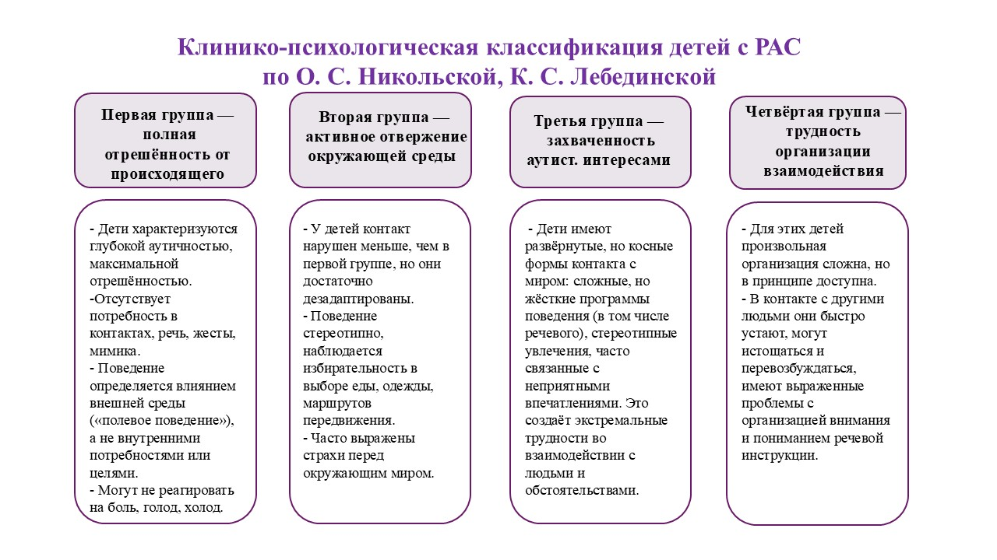

ПОЗНАВАТЕЛЬНАЯ СФЕРА
Неравномерность развития когнитивных функций. У детей с РАС может наблюдаться диспропорция между интеллектуальным развитием и другими сферами психики. Например, высокоразвитый ребёнок может испытывать трудности в освоении бытовых и социальных навыков.
Внимание. Оно неустойчиво, избирательно и кратковременно. Детям сложно сосредоточиться на том, что не вызывает интереса. Удержать внимание удаётся только на том, что нравится или нужно в данный момент.
Восприятие. Могут быть нарушения ориентировки в пространстве, фрагментарность восприятия окружающей обстановки, искажение целостной картины предметного мира. Также характерна повышенная сенсорная ранимость (чувствительность к звуку, свету, запаху, прикосновению).
Память. Часто наблюдается механическая память — информация усваивается целыми блоками без переработки. При этом может быть хорошей слухоречевая память.
Мышление. Часто «визуальное» — дети думают «в картинках». Им трудно активно перерабатывать информацию, обобщать её, улавливать последовательность событий, причины и следствия. Требуется постоянство в окружающем мире.
Воображение. Может проявляться либо в чрезмерно скудных и конкретных представлениях, либо в патологическом фантазировании и специфических страхах.
РЕЧЕВАЯ СФЕРА
Мутизм — отсутствие речи или целенаправленного использования речи для коммуникации.
Эхолалии — неконтролируемое автоматическое повторение слов, услышанных в чужой речи. Могут быть непосредственными (сразу после услышанного) или отставленными (воспроизводимыми спустя некоторое время).
Большое количество слов-штампов и фраз-штампов, фонографичность («попугайность») речи.
Отсутствие обращения в речи, её автономность. Даже если ребёнок произносит слова «мама», «папа», они могут не быть обращены к кому-либо.
Позднее появление в речи личных местоимений (особенно «я»), неправильное их употребление.
Нарушения семантики — неадекватное использование слов, игнорирование их обычных значений, неологизмы.
Проблемы с просодикой — модуляция голоса часто вычурна и неестественна, часто нарушение темпа и ритмической организации речи.
Трудности в коммуникативном использовании речи.
ЭМОЦИОНАЛЬНО-ВОЛЕВАЯ СФЕРА
Страхи — могут быть неадекватными, касаться привычных бытовых вещей (например, боязнь текущей из крана воды).
Агрессивность и негативизм — противодействие просьбам и желаниям близких, педагогов, сверстников.
Трудности в регуляции эмоций и поведения. Могут наблюдаться диссоциация эмоционального отклика, слабость или чрезмерная выраженность эмоций, избирательная сформированность внешней произвольной регуляции.
Эмоциональная неустойчивость, напряжённость, повышенная возбудимость.
Трудности в понимании эмоций и чувств окружающих, буквальное понимание образных выражений, непонимание юмора, метафоричности высказываний.
СОЦИАЛЬНАЯ СФЕРА
Нарушения социального взаимодействия — неспособность адекватно использовать зрительный контакт, мимику, жестикуляцию для регулирования социального взаимодействия, трудности в развитии отношений со сверстниками.
Трудности в усвоении социальных норм и стандартов поведения.
Избирательность в контактах со средой и людьми, стремление к стереотипным формам поведения из-за неспособности гибко приспосабливаться к меняющимся обстоятельствам.
Проблемы с адаптацией к меняющимся условиям — стремление жёстко контролировать и отстаивать сохранение постоянства в окружающем, жёсткость в отстаивании неизменных программ поведения.
ДОПОЛНИТЕЛЬНЫЕ ОСОБЕННОСТИ
Моторная сфера. Могут наблюдаться неуклюжие, угловатые и несоразмерные по силе и амплитуде движения тела. Отдельные сложные движения ребёнок может выполнять с большим успехом, чем лёгкие односложные действия.
Сенсорные особенности. У каждого ребёнка с РАС свой набор сенсорных особенностей. Задача специалиста — на основании полученного сенсорного профиля создать комфортную обстановку для обучения, убрав непереносимые раздражители.
Сопутствующие нарушения. У значительной части детей с РАС (от 25 до 50%) может наблюдаться сопутствующая умственная отсталость, расстройства моторики и координации, проблемы с желудочно-кишечным трактом, нарушения сна.
Важно учитывать, что проявления РАС индивидуальны, и степень выраженности нарушений может варьироваться. Для эффективной работы с такими детьми требуется комплексное психолого-педагогическое сопровождение, включающее диагностику, коррекционно-развивающую работу и взаимодействие специалистов (психолога, логопеда, дефектолога).

ЗПР
Задержка психического развития (ЗПР) — это нарушение темпа развития психики ребёнка в целом или отдельных её функций (памяти, внимания, мышления, эмоционально-волевой сферы). Важно понимать, что ЗПР — это не умственная отсталость: при своевременной диагностике и грамотной коррекционной работе нарушения обратимы, и ребёнок может успешно адаптироваться.
Категория детей с задержкой психического развития признается как самой неоднородной группой. Это связано с тем, что нарушение может проявляться в легкой форме, а может иметь выраженный вариант. Термин «задержка психического развития» был предложен Г. Е. Сухаревой и подчеркивал временный характер нарушения, которое при создании специальных условий и проведении коррекционной работы может быть преодолено или ослаблено. Дети данной категории в условиях специального обучения способны осваивать образовательную программу, сопоставимую по результатам с общепринятыми требованиями.
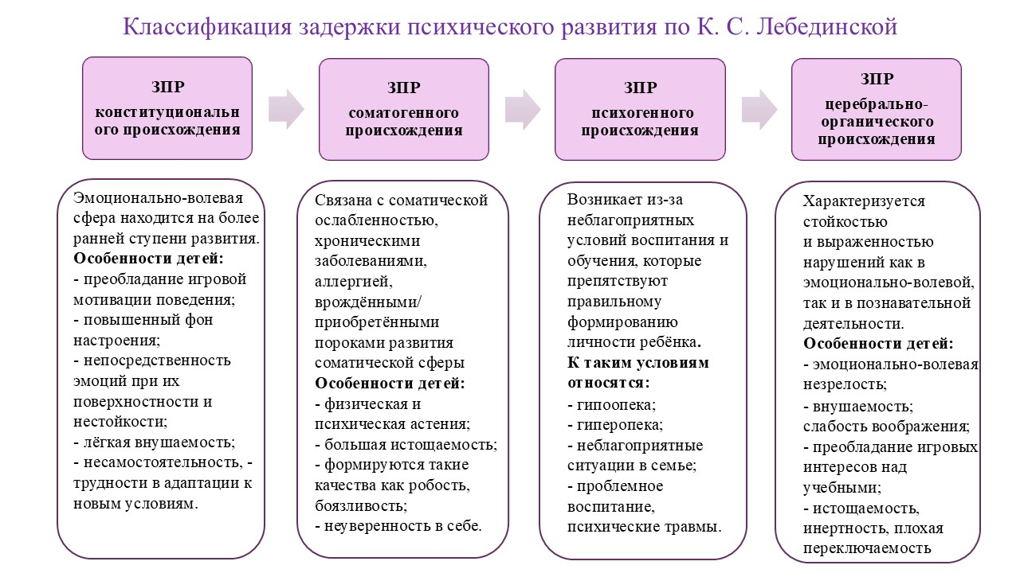

ПОЗНАВАТЕЛЬНАЯ СФЕРА

Мышление. Отставание в развитии мыслительных операций: анализ, синтез, сравнение, обобщение, абстрагирование. Затруднено формирование сложных систем из образов-представлений, создание целого из частей и выделение частей из целого. К старшему дошкольному возрасту не формируется соответствующее возрастному уровню словесно-логическое мышление: дети не выделяют существенных признаков при обобщении, сравнивают по случайным признакам.
Восприятие. Замедленность восприятия и переработки информации, фрагментарность, ограниченность знаний об окружающем мире. Затруднено узнавание предмета в непривычном ракурсе, смешивание сходных по начертанию фигур, букв и элементов букв. Нарушены свойства восприятия, такие как предметность и структурность.
Память. Ограничен объём памяти, снижена прочность запоминания. Особенно страдает вербальная память. Дети склонны к бездумному механическому заучиванию материала, не умеют использовать рациональные приёмы запоминания.
Внимание. Неустойчивость, трудности концентрации, ограниченный объём внимания. Дети легко отвлекаются на посторонние раздражители (шум, посторонние звуки).

РЕЧЕВАЯ СФЕРА

Речь часто невнятна, односложна, небогата и не связана. Словарный запас ограничен, есть трудности в подборе слов-антонимов и слов-синонимов. Могут наблюдаться недостатки фонематической стороны речи.
Трудности в понимании сложных инструкций, логико-грамматических конструкций, содержания рассказов со скрытым смыслом.
ЭМОЦИОНАЛЬНО-ВОЛЕВАЯ СФЕРА

Незрелость эмоционально-волевой сферы, которая проявляется в эмоциональной неустойчивости, лабильности, лёгкости смены настроений и контрастных проявлений эмоций.
Несформированность мотивационной сферы, преобладание игровых интересов над учебными.
Трудности в произвольной регуляции поведения: сложности с концентрацией внимания, переключением между видами деятельности, удержанием цели без контроля со стороны взрослого.
Эмоциональная напряжённость, частые проявления беспокойства и тревоги.
СОЦИАЛЬНАЯ СФЕРА

Затруднения в социальной адаптации и социальном развитии. Дети могут конфликтовать со сверстниками и взрослыми, проявлять агрессию, недостаточно ориентироваться в нравственно-этических нормах поведения.
Особенности игровой деятельности: снижен интерес к игре и игрушкам, с трудом возникает замысел игры, сюжеты тяготеют к стереотипам, преимущественно затрагивают бытовую тематику.
Трудности в формировании нравственно-этической сферы.
ДОПОЛНИТЕЛЬНЫЕ ОСОБЕННОСТИ

Моторная сфера. Отклонения в развитии моторных функций могут создавать трудности в учебной деятельности, особенно в овладении навыками письма, рисования, ручного труда.
Работоспособность. Неравномерна и зависит от характера выполняемых заданий. Дети быстро утомляются при интенсивной интеллектуальной нагрузке, подвержены пресыщению деятельностью.
Обучаемость. Может быть неравномерной, с трудностями усвоения и оперирования понятиями, склонностью к их смешению, семантическим заменам.
Важно учитывать, что проявления нарушений при ЗПР могут варьироваться в зависимости от этиологических факторов, степени выраженности и индивидуальных особенностей ребёнка. Для эффективной работы с такими детьми требуется комплексный подход, включающий коррекционно-педагогическую помощь, развитие познавательных навыков, эмоционально-волевой сферы и социальных умений.

НОДА
Ведущий симптом — задержка формирования, недоразвитие, нарушение или утрата двигательных функций.
Степень выраженности может варьироваться: от тяжёлой (ребёнок не владеет навыками ходьбы и самообслуживания) до лёгкой (самостоятельное передвижение, но с недостатками ловкости и замедленностью движений).
Часто наблюдаются: нарушения походки, снижение мышечной силы, недостатки мелкой моторики, гиперкинезы (чрезмерная двигательная активность), мышечные подёргивания. При тяжёлых поражениях могут возникать проблемы с осанкой, дыханием (поверхностное дыхание, трудности с согласованием вдоха и выдоха).
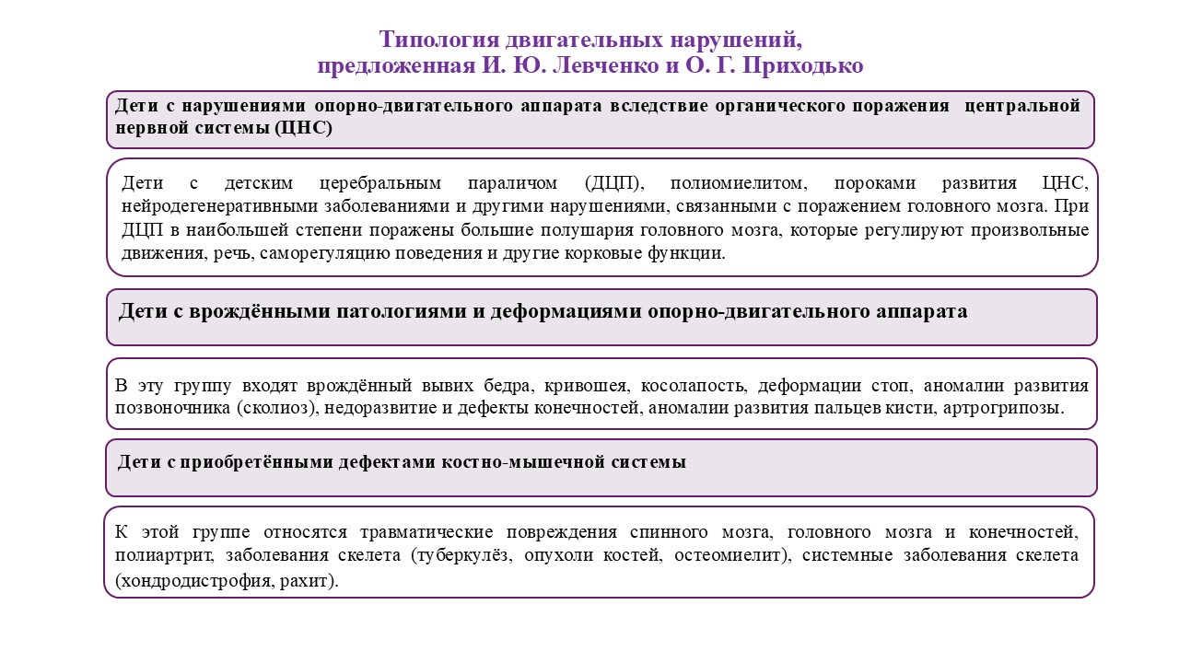
Познавательная сфера
Задержка психического развития — наиболее частое нарушение познавательной деятельности при нарушениях НОДА. Она может быть связана как с ранним органическим поражением мозга, так и с условиями жизни.
Неравномерный и дисгармоничный характер нарушений отдельных психических функций из-за мозаичного поражения головного мозга.
Астенические проявления: повышенная утомляемость, истощаемость психических процессов, замедленное восприятие, трудности переключения внимания, малый объём памяти.
Нарушения восприятия: проблемы с пространственным гнозисом, зрительным и слуховым восприятием, тактильным восприятием, конструктивным праксисом.
Затруднения в формировании наглядно-действенного и образного мышления, что влияет на развитие словесно-логического мышления.
Ограниченный запас знаний и представлений об окружающем мире из-за ограниченной предметно-практической деятельности и социальных контактов.
Речевые нарушения
Частота речевых расстройств при нарушениях НОДА — более 85%.
Наиболее частая форма — дизартрия (нарушение произносительной стороны речи из-за недостаточности иннервации речевой мускулатуры).
Задержка речевого развития начинается уже в доречевой период: гуление и лепет появляются поздно, активный словарь накапливается медленно.
При тяжёлых поражениях может наблюдаться анартрия — полное или почти полное отсутствие речи.
Эмоционально-волевая сфера
Расстройства эмоционально-волевой сферы проявляются по-разному: повышенная эмоциональная возбудимость, раздражительность, двигательная расторможенность у одних детей, заторможенность, застенчивость, робость — у других.
Склонность к колебаниям настроения часто сочетается с инертностью эмоциональных реакций.
Повышенная тревожность, страхи, симптомы невротических расстройств, немотивированные колебания настроения с агрессивностью, конфликтностью.
Впечатлительность, обидчивость, болезненная реакция на тон голоса, малейшие замечания, изменение настроения окружающих, пониженный фон настроения, заниженная самооценка.
В подростковом возрасте могут проявляться черты характера, заострившиеся в связи с переживанием заболевания, например, акцентуации характера (астено-невротическая, сенситивная).
Личностные особенности
Высокий уровень невропатизации, низкая самооценка, фиксация на двигательном дефекте, неадекватная оценка себя как субъекта будущей профессиональной деятельности.
Коммуникативная недостаточность, низкий уровень мотивации достижений, проявления иждивенчества.
Трудности в организации и регулировании своей деятельности и поведения.
Для организации обучения таких детей требуется комплексное психолого-педагогическое сопровождение, включающее диагностическую работу, контроль динамики развития, определение направлений коррекционно-педагогической работы. Важно учитывать индивидуальные особенности каждого ребёнка и создавать специальные условия для его обучения и социализации

Дети с интеллектуальными нарушениями – это дети, у которых вследствие органического поражения головного мозга (врожденного или приобретенного в раннем возрасте) стойко нарушена познавательная деятельность, особенно абстрактное мышление, обобщение и целенаправленность действий.

Основные причины:
Пренатальные: генетические синдромы (Дауна, Мартина-Белл), инфекции (краснуха, токсоплазмоз), алкогольный синдром плода.
Натальные: родовая травма, асфиксия.
Постнатальные: тяжелые инфекции (менингит, энцефалит) до 2–3 лет, ЧМТ, интоксикации.
Диагностические критерии (МКБ-11):
Снижение интеллектуальных функций (IQ обычно ниже 70).
Дефицит адаптивного поведения (социального, понятийного, практического).
Возникновение в период развития (до 18 лет).

УМСТВЕННАЯ ОТСТАЛОСТЬ

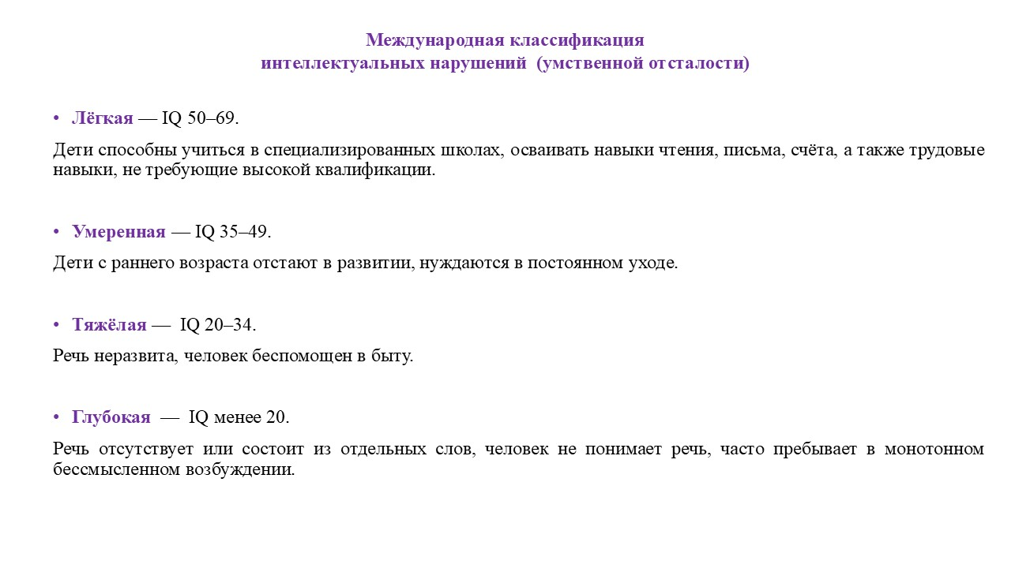
Познавательная сфера
Ощущения. Снижены дифференцировка (не различают оттенки цветов, тембры звуков), замедлена скорость.
Восприятие. Узко, фрагментарно, замедленно, отсутствует активный поиск информации. С трудом узнают предметы в необычном ракурсе.
Внимание. Непроизвольное, объем мал, переключаемость затруднена (вязкость, инертность). Сильно отвлекаются.
Память. Механическая кратковременная страдает меньше, чем долговременная логическая. Быстрое забывание, нужны десятки повторений. Нет переноса опыта.
Мышление - лавный дефект. Конкретное, ситуативное, неспособность к обобщению (не выделяют существенные признаки). Не понимают переносный смысл, не могут решать задачи в уме.
Речь. Системное недоразвитие: бедный словарь (преобладают существительные), аграмматизм (окончания, предлоги), нарушение звукопроизношения (дизартрия, дислалия). Понимание лучше собственной речи.
Эмоционально-волевая сфера
Незрелость эмоций. Примитивные реакции (гнев, радость, страх без оттенков). Чувства (стыд, гордость, дружба) развиты слабо или отсутствуют. Может смеяться при наказании или плакать без причины.
Воля. Слабость побуждений, отсутствие инициативы, внушаемость (легко стать «инструментом» в руках других). Может проявляться импульсивность или, наоборот, заторможенность.
Самооценка завышенная (не видят своих ошибок) или полностью зависимая от оценки взрослого.
Моторное развитие
Общая моторика. Неловкость, плохая координация, трудности с равновесием, ритмом, переключаемость движений (например, «челночный бег»).
Мелкая моторика. Выраженные проблемы (шнуровка, захват мелких деталей, письмо). Подготовка руки к письму требует многолетней работы.
Личностная сфера
Отсутствие познавательных интересов («интеллектуальная пассивность»).
Игровая деятельность: на уровне манипуляции, не сюжетно-ролевой (не могут принять роль или придумать сюжет). Игра однообразна, стереотипна.
Критичность к себе и ситуации отсутствует — главная мишень коррекции.
Обучаемость
Ребенок с интеллектуальными нарушениями обучаем, но принципиально иначе, чем нормотипичный сверстник:
Зона ближайшего развития крайне узкая. Переход от совместного действия к самостоятельному занимает очень много времени.
Темп обучения очень медленный, требуется многократное (до 20–30 раз) повторение одного и того же материала.
Перенос знаний отсутствует или минимален. Урок счета на яблоках не равен умению считать в магазине.
Опора только на наглядность, реальные предметы, практические действия. Словесная инструкция без показа не работает.
Сформированность навыков. Социально-бытовые (одевание, прием пищи) требуют пошагового алгоритма, доведенного до автоматизма.
Дифференциальная диагностика отличия от ЗПР - критически важное различие для педагогов.
Основные направления коррекционной работы (вывод для педагога): визуализация всего: без картинок, схем, реальных предметов не объяснять (правило «Покажи — сделай вместе — сделай сам»). Пошаговость и алгоритмизация: любое действие разбивать на микрошаги (например, «как надеть носок» = 5 шагов). Эмоциональное стимулирование: через игру, поощрение, ритуалы (так как воля слабая). Практическая направленность: учить не «что такое квадрат», а «где у нас квадратное в группе» и «как поставить квадратную тарелку». Сенсомоторная база: обязательно развивать через лепку, сортеры, тактильные доски, АФК. Социализация как главная цель: приучить мыть руки, здороваться, ждать очереди — важнее, чем выучить буквы. Золотое правило: «Чем ниже интеллект, тем больше конкретики и повторений, меньше слов и абстракций».

СДВГ
СДВГ — это нейроразвитийное расстройство, проявляющееся трудностями концентрации, гиперактивностью и импульсивностью, которое начинается в детстве и может сохраняться во взрослом возрасте.
Основные характеристики
СДВГ проявляется тремя ключевыми симптомами:

Невнимательность — трудности сосредоточения, высокая отвлекаемость, нестабильное внимание, возможен гиперфокус на интересных задачах, но неспособность удерживать внимание на рутинных действиях
.
Гиперактивность — постоянная двигательная активность, неспособность оставаться в покое, даже при усталости
.
Импульсивность — действия происходят раньше, чем мысль, что не связано с плохим воспитанием, а обусловлено неврологическими особенностями
Причины и факторы
СДВГ имеет биологическую основу и связано с особенностями работы мозга, особенно префронтальной коры и связанных структур
Основные факторы включают:

Дисфункцию головного мозга в перинатальный период и осложнения при беременности или родах
.
Наследственность — наличие СДВГ у родителей
.
Ранние инфекции, травмы, психологические травмы или насилие в детстве
.
Нарушения регуляции нейротрансмиттеров, влияющие на внимание и контроль поведения
.
Диагностика
Диагноз ставится специалистом на основе клинической картины, опросников и оценочных шкал
. Важно учитывать, что СДВГ нельзя диагностировать самостоятельно, а проявления могут отличаться у детей и взрослых

Лечение и коррекция
Подход комплексный и включает:

Медикаментозную терапию для нормализации работы нейротрансмиттеров

Психотерапию и поведенческую коррекцию
Психофизиологические методы, такие как БОС-терапия и транскраниальная микрополяризация
.
СДВГ не является результатом плохого воспитания и поддаётся коррекции при правильном подходе, позволяя людям с этим синдромом улучшать концентрацию, снижать импульсивность и адаптироваться в обществе
.
Распространённость
СДВГ встречается у 4–28% школьников, чаще у мальчиков, с соотношением примерно 2:1
Симптомы могут сохраняться во взрослом возрасте, хотя проявления меняются и часто становятся менее выраженными

